**CENTRO PAULA SOUZA**

**FACULDADE DE TECNOLOGIA DE FRANCA**

**“Dr. THOMAZ NOVELINO”**

**TECNOLOGIA EM ANÁLISE E DESENVOLVIMENTO DE SISTEMAS**

**Jessé Satlei Souza Carvalho**

**Fernando Souza Marques**

**Leandro C. Silva**

**FANTASTIC**

Trabalho interdisciplinar

Trabalho de Graduação apresentado à Faculdade de Tecnologia de Franca - “Dr. Thomaz Novelino”, como parte dos requisitos das matérias de Estatística, Estrutura de dados, Engenharia de Software II e Interação humano Computador para obtenção de notas no semestre.

**Orientadores:**

Carlos Eduardo de França Roland

Ely Fernando do Prado

Jaqueline Brigladori Pugliesi

Maria Luísa Cervi Uzun

**FRANCA/SP**

**2019**

**FANTASTIC**

**Resumo**

Nesta **documentação** são apresentados os requisitos funcionais, não funcionais, matriz de rastreabilidade, BPMN e diagrama de casos de uso da aplicação. Este Documento de Modelagem do Sistema provê uma visão completa do sistema de Estatística proposto no terceiro semestre da Fatec, ele é produzido e utilizado pelos desenvolvedores da equipe para documentar os **requisitos**, modelos e arquitetura do sistema. Os benefícios esperados do projeto são auxiliar na **gestão de dados**, no melhor controle sobre os dados esperados, resultados mais precisos e mais velocidade no processamento dos dados e dar a possibilidade de fazer os calculos matematicos de estatistica na **nuvem**.

**Palavras-chave:** Documentação. Gestão de dados. Nuvem. Requisitos.

***Abstract***

*This* ***documentation*** *presents functional, non-functional requirements, traceability matrix, BPMN and application use case diagram. This System Modeling Document provides a complete overview of Fatec's proposed third-quarter statistical system, which is produced and used by team developers to document system* ***requirements****, models, and architecture. The expected benefits of the project are to* ***assist in data*** *management, better control over expected data, more accurate results and more speed in data processing and give the possibility to do mathematical calculations of statistics in the* ***cloud****.*

***Keywords:*** *Documentation. Data management. A cloud. Requirements.*

**1 Introdução**

Esse é um projeto integrado da Fatec que envolve quatro disciplinas Interação Humana Computador, Estatística Aplicada, Estrutura de Dados e Engenharia de Software, este projeto tem como objetivo resolver cálculos de estatística.

O público alvo deste documento visa pessoas que necessitam de resultados rápidos e precisos, como gestores, administradores ou qualquer tipo de pessoa que tenha interesse nos resultados.

**2 Levantamento de Requisitos**

2.1 Elicitação de Requisitos

O levantamento de requisitos foi feito usando entrevistas com os desenvolvedores e professores que estão lecionando as matérias relacionadas ao trabalho.

2.2 Especificação dos Requisitos:

O termo especificação de requisito tem um significado diferente para diversas pessoas, uma especificação pode ser um documento escrito, um modelo gráfico, um modelo matemático formal, uma coleção de cenários de uso, um protótipo, ou qualquer combinação dos itens citados, o termo é muito amplo para software.

Uma definição simples achada para ela é a especificação de requisitos descreve funcionalidades do sistema que são feitas para satisfazer as necessidades do usuário ou cliente. Por meio dela você descobre as regras básicas que irão guiar o seu desenvolvimento e ela tem como objetivo ajudar a obter um software de maior qualidade que possam satisfazer as expectativas do usuário.

3.2.1 BPMN

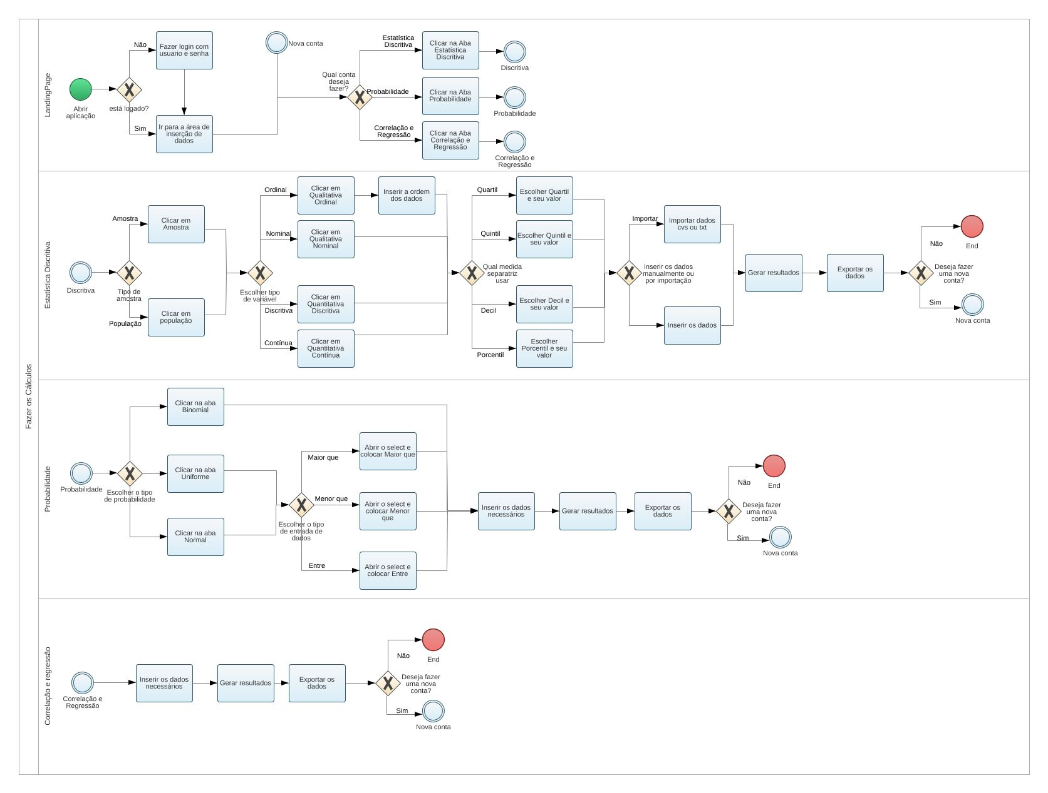

3.2 2 Requisitos Funcionais:

|  |  |  |
| --- | --- | --- |
| **RF 001 *– Redirecionamento para Github.*** | Categoria:  ( ) Oculto  (X) Evidente | Prioridade:  ( ) Altíssima  ( ) Alta  ( ) Média  (X) Baixa |
| **Descrição**: Essa âncora vai redirecionar para o repositório do sistema no Github. | | |

|  |  |  |
| --- | --- | --- |
| **RF 002 *– Botão de redirecionamento para seção de inserção de dados.*** | Categoria:  ( ) Oculto  (X) Evidente | Prioridade:  ( ) Altíssima  ( ) Alta  ( ) Média  (X) Baixa |
| **Descrição**: Botão com animação que redireciona para seção de inserção de dados. | | |

|  |  |  |
| --- | --- | --- |
| **RF 003 *– Navegar pelos tipos de cálculos.*** | Categoria:  ( ) Oculto  (X) Evidente | Prioridade:  ( ) Altíssima  ( ) Alta  (X) Média  ( ) Baixa |
| **Descrição**: Vão existir abas com o nome de Estatística Descritiva, Correlação e Regressão e Probabilidade, existirá abas dentro da Probabilidade chamadas de Binomial, Uniforme e Normal. | | |

|  |  |  |
| --- | --- | --- |
| **RF 004 *– Escolher o Processo (Amostra ou Censo)*** | Categoria:  ( ) Oculto  (X) Evidente | Prioridade:  (X) Altíssima  ( ) Alta  ( ) Média  ( ) Baixa |
| **Descrição**: A diferença da escolha no cálculo vai ser no desvio padrão, Amostra é uma pequena parcela de algo e Censo ou população é algo que engloba mais o todo, por exemplo uma pequena parte de uma cidade seria Amostra e a cidade como um todo seria uma Censo. | | |

|  |  |  |
| --- | --- | --- |
| **RF 005 *– Escolher o tipo de Variável*** | Categoria:  ( ) Oculto  (X) Evidente | Prioridade:  (X) Altíssima  ( ) Alta  ( ) Média  ( ) Baixa |
| **Descrição**: Escolha do tipo de variável, sendo elas: Qualitativa Nominal, Qualitativa Ordinal, Quantitativa Discreta e Quantitativa Contínua. | | |

|  |  |  |
| --- | --- | --- |
| **RF 006 *– Campo de Ordenação de variáveis ordinais*** | Categoria:  ( ) Oculto  (X) Evidente | Prioridade:  (X) Altíssima  ( ) Alta  ( ) Média  ( ) Baixa |
| **Descrição**: Campo não vai estar disponível caso não escolha a Qualitativa Ordinal. | | |

|  |  |  |
| --- | --- | --- |
| **RF 007 *– Upload de Arquivos*** | Categoria:  ( ) Oculto  (X) Evidente | Prioridade:  ( ) Altíssima  ( ) Alta  (X) Média  ( ) Baixa |
| **Descrição**: Na vez de o usuário digitar os dados, irá enviar um arquivo no formato CSV ou TXT. | | |

|  |  |  |
| --- | --- | --- |
| **RF 008 *– Cada seção de inserção de dados(Descritiva, Probabilidade e Correlação e Regressão) terá um botão que realizará os cálculos.*** | Categoria:  ( ) Oculto  (X) Evidente | Prioridade:  ( ) Altíssima  (X) Alta  ( ) Média  ( ) Baixa |
| **Descrição**: Em cada seção de inserção de dados deve haver um botão para executar o resultado do cálculo escolhido. | | |

|  |  |  |
| --- | --- | --- |
| **RF 009 *– Escolher a Medida Separatriz (Quantil, Quintil, Decil, Percentil)*** | Categoria:  ( ) Oculto  (X) Evidente | Prioridade:  ( ) Altíssima  ( ) Alta  (X) Média  ( ) Baixa |
| **Descrição**: O usuário vai escolher se tem medida separatriz primeiro escolhendo uma das medidas separatrizes e depois escolhendo a porcentagem. | | |

|  |  |  |
| --- | --- | --- |
| **RF 010 *– Um random nas medidas separatrizes*** | Categoria:  ( ) Oculto  (X) Evidente | Prioridade:  ( ) Altíssima  ( ) Alta  (X) Média  ( ) Baixa |
| **Descrição**: Um random que irá permitir o usuário escolher a quantidade nas medidas separatrizes. | | |

|  |  |  |
| --- | --- | --- |
| **RF 011 *– Área de Acessibilidade para deficientes visuais.*** | Categoria:  ( ) Oculto  (X) Evidente | Prioridade:  ( ) Altíssima  ( ) Alta  ( ) Média  (X) Baixa |
| **Descrição**: Na parte de cima do site existe um opção de contrastes que se adapta a novas cores para os deficientes visuais. | | |

|  |  |  |
| --- | --- | --- |
| **RF 012 *– Escolher a Qualitativa Nominal*** | Categoria:  ( ) Oculto  (X) Evidente | Prioridade:  (X) Altíssima  ( ) Alta  ( ) Média  ( ) Baixa |
| **Descrição**: Será gerado uma tabela em ordem alfabética com classe, nomes das variáveis passadas, frequência simples, frequência relativa, frequência acumuluda, frequência acumulada em porcentagem, em baixo irá ter a mediana, moda, medida separatriz e um gráfico de pizza.  **Frequência Simples:**  Quantidade de vezes que determinada variável aparece.  **Frequência relativa:**  Porcentagem de cada variável.  FR = * 100  Onde:   * N é a quantidade de classes; * T é o total das somas das quantidade de vezes que as classes aparecem.   **Frequência acumulada:**  A soma das frequências simples em ordem de cima para baixo.  **Frequência acumulada em porcentagem:**  A soma das frequências relativas em ordem de cima para baixo.  **Mediana:**  Mediana é o valor que separa a metade maior e a metade menor de uma Amostra, População ou distribuição de Probabilidade, ou seja, a mediana é o valor do meio de um conjunto de dados, onde que se tiver um número par de observações, existirá mais de um único valor no meio. A fórmula da mediana é.  **Moda:**  O número ou números que mais aparece.  **Medida Separatriz:**  As separatrizes são valores que dividem a distribuição em um certo número de partes iguais: a mediana divide em 2 partes iguais, os quartis dividem em 4 partes iguais, os decis em 10 partes iguais e os centis em 100 partes iguais.O objetivo das separatrizes é proporcionar uma melhor idéia da dispersão do conjunto, principalmente da simetria ou assimetria da distribuição. | | |

|  |  |  |
| --- | --- | --- |
| **RF 013 *– Escolha da Qualitativa Ordinal*** | Categoria:  ( ) Oculto  (X) Evidente | Prioridade:  (X) Altíssima  ( ) Alta  ( ) Média  ( ) Baixa |
| **Descrição**: Será gerado uma tabela na ordem passada do usuário com classe, nomes das variáveis passadas, frequência simples, frequência relativa, frequência acumuluda ,frequência acumulada em porcentagem, em baixo irá ter a mediana, moda, medida separatriz e um gráfico de pizza.  **Frequência Simples:**  Quantidade de vezes que determinada variável aparece.  **Frequência Relativa:**  Porcentagem de cada variável.  FR = $\frac{N}{T}$ * 100  Onde:   * N é a quantidade de classes; * T é o total das somas das quantidade de vezes que as classes aparecem.   **Frequência Acumulada:**  A soma das frequências simples em ordem de cima para baixo.  **Frequência Acumulada em Porcentagem:**  A soma das frequências relativas em ordem de cima para baixo.  **Mediana:**  Mediana é o valor que separa a metade maior e a metade menor de uma Amostra, População ou distribuição de Probabilidade, ou seja, a mediana é o valor do meio de um conjunto de dados, onde que se tiver um número par de observações, existirá mais de um único valor no meio. A fórmula da mediana é.  **Moda:**  O número ou números que mais aparece.  **Medida Separatriz:**  As separatrizes são valores que dividem a distribuição em um certo número de partes iguais: a mediana divide em 2 partes iguais, os quartis dividem em 4 partes iguais, os decis em 10 partes iguais e os centis em 100 partes iguais.O objetivo das separatrizes é proporcionar uma melhor idéia da dispersão do conjunto, principalmente da simetria ou assimetria da distribuição. | | |

|  |  |  |
| --- | --- | --- |
| **RF 014 *– Escolha da Quantitativa Descritiva.*** | Categoria:  ( ) Oculto  (X) Evidente | Prioridade:  (X) Altíssima  ( ) Alta  ( ) Média  ( ) Baixa |
| **Descrição**: Será gerado uma tabela que contém classe, nome das variáveis passadas, frequência simples, frequência relativa, frequência acumulada e frequência acumulada em porcentagem, em baixo irá ter a mediana, média, moda, medidas separatrizes, desvio padrão, coeficiente de variação e um gráfico de barras.  **Frequência Simples:**  Quantidade de vezes que determinada variável aparece.  **Frequência relativa:**  Porcentagem de cada variável.  FR =  * 100  Onde:   * N é a quantidade de classes; * T é o total das somas das quantidade de vezes que as classes aparecem.   **Frequência acumulada:**  A soma das frequências simples em ordem de cima para baixo.  **Frequência acumulada em porcentagem:**  A soma das frequências relativas em ordem de cima para baixo.  **Mediana:**  Mediana é o valor que separa a metade maior e a metade menor de uma Amostra, População ou distribuição de Probabilidade, ou seja, a mediana é o valor do meio de um conjunto de dados, onde que se tiver um número par de observações, existirá mais de um único valor no meio. A fórmula da mediana é.  **Moda:**  O número ou números que mais aparece.  **Medidas Separatrizes:**  As separatrizes são valores que dividem a distribuição em um certo número de partes iguais: a mediana divide em 2 partes iguais, os quartis dividem em 4 partes iguais, os decis em 10 partes iguais e os centis em 100 partes iguais.O objetivo das separatrizes é proporcionar uma melhor idéia da dispersão do conjunto, principalmente da simetria ou assimetria da distribuição.  **Desvio Padrão:**  Caso escolha o processo com Amostra o cálculo será assim do Desvio Padrão:  = Variável pesquisada  = Média  = Frequência Simples  Caso escolha o processo com População(Censo) o cálculo será assim do Desvio Padrão:    = Variável pesquisada $x$ = Média $f$ = Frequência Simples    **Coeficiente de Variação:**  O cálculo do coeficiente de variação será feito assim: | | |

|  |  |  |
| --- | --- | --- |
| **RF 015 *– Escolha da Quantitativa Continua.*** | Categoria:  ( ) Oculto  (X) Evidente | Prioridade:  (X) Altíssima  ( ) Alta  ( ) Média  ( ) Baixa |
| **Descrição**: Será gerado uma tabela que contém classe, nome das variáveis passadas (intervalo entre valores, calculados pela amplitude, classes, intervalo de classe) separado pelo símbolo de inclusão, frequência simples, frequência relativa, frequência acumulada e frequência acumulada em porcentagem, em baixo irá ter a mediana, média, moda, medidas separatrizes, desvio padrão, coeficiente de variação e um gráfico de barra junto.  **Frequência Simples:**  Quantidade de vezes que determinada variável aparece.  **Frequência relativa:**  Porcentagem de cada variável.  FR =  * 100  Onde:   * N é a quantidade de classes; * T é o total das somas das quantidade de vezes que as classes aparecem.   **Frequência acumulada:**  A soma das frequências simples em ordem de cima para baixo.  **Frequência acumulada em porcentagem:**  A soma das frequências relativas em ordem de cima para baixo.  **Mediana:**  Mediana é o valor que separa a metade maior e a metade menor de uma Amostra, População ou distribuição de Probabilidade, ou seja, a mediana é o valor do meio de um conjunto de dados, onde que se tiver um número par de observações, existirá mais de um único valor no meio. A fórmula da mediana é.  **Moda:**  O número ou números que mais aparece.  **Medidas Separatrizes:**  As separatrizes são valores que dividem a distribuição em um certo número de partes iguais: a mediana divide em 2 partes iguais, os quartis dividem em 4 partes iguais, os decis em 10 partes iguais e os centis em 100 partes iguais.O objetivo das separatrizes é proporcionar uma melhor idéia da dispersão do conjunto, principalmente da simetria ou assimetria da distribuição.  **Desvio Padrão:**  Caso escolha o processo com Amostra o cálculo será assim do Desvio Padrão:  = Variável pesquisada  = Média  = Frequência Simples  Caso escolha o processo com População(Censo) o cálculo será assim do Desvio Padrão:    = Variável pesquisada $x$ = Média $f$ = Frequência Simples    **Coeficiente de Variação:**  O cálculo do coeficiente de variação será feito assim: | | |

|  |  |  |
| --- | --- | --- |
| **RF 016 *– Navegação pela campo de Probabilidade*** | Categoria:  ( ) Oculto  (X) Evidente | Prioridade:  (X) Altíssima  ( ) Alta  ( ) Média  ( ) Baixa |
| **Descrição**: Nesta seção de inserção de dados vai poder navegar pelas abas chamadas Uniforme, Binomial e Normal. | | |

|  |  |  |
| --- | --- | --- |
| **RF 017 *– Inserção de Dados Aba Uniforme*** | Categoria:  ( ) Oculto  (X) Evidente | Prioridade:  (X) Altíssima  ( ) Alta  ( ) Média  ( ) Baixa |
| **Descrição**: Na aba uniforme vai ter 3 campos chamados de Ponto máximo, Ponto mínimo e dados, irá ter um select onde escolherá o intervalo da análise.(Calcula a probabilidade de eventos ocorrerem dentro de um intervalo[a,b])(Mostrá-la para o usuário média, desvio padrão, probabilidade e coeficiente de variação)  **Média: $Média = \frac{b + a}{2}$**  **Desvio Padrão: $DP = \sqrt{\frac{(b-a){}^{2}}{12}}$**  **Probabilidade: $F(x) = \frac{1}{b - a }* intervalo$**  **Coeficiente de Variação:** | | |

|  |  |  |
| --- | --- | --- |
| **RF 018 *– Inserção de Dados Aba Binomial*** | Categoria:  ( ) Oculto  (X) Evidente | Prioridade:  (X) Altíssima  ( ) Alta  ( ) Média  ( ) Baixa |
| **Descrição**: Na aba binomial vai ter 4 campos chamados de Tamanho da Amostra(n), Evento(k), Sucesso(p) e Fracasso(q). Ela vai retornar a Probabilidade, Média e Desvio Padrão.  **Probabilidade:**  Acha a análise combinatória primeiro com a fórmula **(n k) = n! / k! * (n-k)!**  Depois de achar a análise combinatória usa-se essa fórmula para achar a probabilidade:  **P(x) = (n k) * p ^ k * q ^ n-k**  Onde:   * p é o sucesso; * k é o evento; * q é o fracasso; * n é o tamanho da amostra.   **Média: $média = n*p$**  **Desvio Padrão:** | | |

|  |  |  |
| --- | --- | --- |
| **RF 019 *– Inserção de Dados Aba Normal*** | Categoria:  ( ) Oculto  (X) Evidente | Prioridade:  (X) Altíssima  ( ) Alta  ( ) Média  ( ) Baixa |
| **Descrição**: Na aba normal vai ter 4 campos chamados de Média, Desvio Padrão, Intervalo de Análise e Dado(s).  A distribuição normal é a probabilidade de eventos ocorrer numa distribuição de V. Quantitativa contínua em que é necessário conhecer a média e o Desvio Padrão(estatística Descritiva).  Como resultado do cálculo só vai ter a Probabilidade. | | |

|  |  |  |
| --- | --- | --- |
| **RF 020 *– Utilização do Suporte*** | Categoria:  ( ) Oculto  (X) Evidente | Prioridade:  ( ) Altíssima  ( ) Alta  (X) Média  ( ) Baixa |
| **Descrição**: No canto inferior direito haverá um ícone onde o usuário poderá clicar e aparecerá todas as dicas de uso, ou seja, um botão de ajuda para o usuário. | | |

|  |  |  |
| --- | --- | --- |
| **RF 021 *– Inserção de Dados Correlação e Regressão*** | Categoria:  ( ) Oculto  (X) Evidente | Prioridade:  (X) Altíssima  ( ) Alta  ( ) Média  ( ) Baixa |
| **Descrição**: Na Correlação e Regressão haverá 4 campos chamados de Nome da variável independente (x), Nome da variável dependente (y), Histórico da variável independente (x) e Histórico da variável dependente.  Como resultado da conta haverá o Coeficiente da Correlação, Nível da Correlação, Equação da Reta e um gráfico.  As fórmulas usadas para a correlação e regressão se encontram embaixo:  **Correlação: $r = \frac{n\sum{}xiyi - \left(\sum{}xi\right) * \left(\sum{}yi\right)}{\sqrt{\left[n\sum{}\left(xi\right){}^{2} - \left(\sum{}xi\right){}^{2}\right] * \left[n * \sum{}\left(xi\right){}^{2} - \left(\sum{}xi\right){}^{2}\right]}}$**  Legenda:   * n = Tamanho da Amostra * xi = Variável independente * yi = Variável dependente   **Regressão: $r = \frac{n * \sum{}xiyi - \left(\sum{}xi\right) * \left(\sum{}yi\right)}{n * \sum{}\left(xi\right){}^{2} - \left(\sum{}xi\right){}^{2}}$** | | |

3.2.3 Requisitos Não Funcionais

|  |  |  |  |
| --- | --- | --- | --- |
| **RNF 001 *– Deverá ser Web usando HTML5, JAVASCRIPT E CSS3.*** | Categoria:  Performance | Obrigatoriedade:  ( ) Desejável  (X) Obrigatório | Permanência:  (X) Permanente  ( ) Transitório |
| Sistema deverá ser Web, utilizando as linguagens HTML, CSS e JavaScript.  Pensando em um ambiente fácil de manusear, escolhemos como linguagem para o desenvolvimento as tríade da internet, HTML 5, JAVASCRIPT e CSS3. | | | |

|  |  |  |  |
| --- | --- | --- | --- |
| **RNF 002 *– Todos os Campos devem ser preenchidos.*** | Categoria:  Segurança | Obrigatoriedade:  ( ) Desejável  (X) Obrigatório | Permanência:  (X) Permanente  ( ) Transitório |
| O usuário deve preencher todos os campos para ter poder acessar os resultados. | | | |

|  |  |  |  |
| --- | --- | --- | --- |
| **RNF 003 *– Apresentar todos os dados corretamente.*** | Categoria:  Performance | Obrigatoriedade:  ( ) Desejável  (X) Obrigatório | Permanência:  (X) Permanente  ( ) Transitório |
| Dados finais devem estar certos. | | | |

|  |  |  |  |
| --- | --- | --- | --- |
| **RNF 004 *– Acessibilidade para Deficientes.*** | Categoria:  Interface | Obrigatoriedade:  (X) Desejável  ( ) Obrigatório | Permanência:  ( ) Permanente  (X) Transitório |
| Área para mudança no site para deficientes. | | | |

|  |  |  |  |
| --- | --- | --- | --- |
| **RNF 005 *– Apresentação sobre o software.*** | Categoria:  Interface | Obrigatoriedade:  (X) Desejável  ( ) Obrigatório | Permanência:  (X) Permanente  ( ) Transitório |
| Explicação básica sobre o software e o que pode ser feito. | | | |

|  |  |  |  |
| --- | --- | --- | --- |
| **RNF 006 *– O upload de arquivos só vai suportar formato CSV e TXT.*** | Categoria:  Performance | Obrigatoriedade:  ( ) Desejável  (X) Obrigatório | Permanência:  (X) Permanente  ( ) Transitório |
| Vai suportar apenas essas duas extensões de arquivos. | | | |

|  |  |  |  |
| --- | --- | --- | --- |
| **RNF 007 *– Paleta de cores frias.*** | Categoria:  Interface | Obrigatoriedade:  ( ) Desejável  (X) Obrigatório | Permanência:  (X) Permanente  ( ) Transitório |
| Pensando nas cores para nosso sistema, decidimos utilizar as cores azul, roxo e verde, seguindo como norte a psicologia das cores. Segue abaixo o motivo de ter escolhido determinada cor:  Na tela principal usamos o azul pois de acordo com as pesquisas, ele representa um aumento de confiança e demonstra ao usuário uma segurança em relação aos negócios, muito usado por psicólogos e consultores financeiros.  Na tela de inserção de dados decidimos usar o roxo pois ele representa sucesso e sabedoria, demonstrando ao usuário que a aplicação realmente lhe trará dados confiáveis, estimulando áreas do cérebro para a resolução de problemas.  Na tela de resultados usamos o verde pois ele simboliza uma harmonia entre os dados, passando tranquilidade e confiança, além de representar estabilidade.  Referências:  Psicologia das cores: <https://viverdeblog.com/psicologia-das-cores/>  Cores e psicologia: <http://modular-studio.com/cores-para-negocio/> | | | |

|  |  |  |  |
| --- | --- | --- | --- |
| **RNF 008 *– Ocultamento da seção de resultados antes da inserção de dados.*** | Categoria:  Interface | Obrigatoriedade:  (X) Desejável  ( ) Obrigatório | Permanência:  ( ) Permanente  (X) Transitório |
| Seção de resultados oculta antes da inserção de dados para não distrair a atenção do usuário, nem mostrar possíveis falhas nos resultados. | | | |

|  |  |  |  |
| --- | --- | --- | --- |
| **RNF 009 *– Formato de seta botão de redirecionamento.*** | Categoria:  Interface | Obrigatoriedade:  (X) Desejável  ( ) Obrigatório | Permanência:  ( ) Permanente  (X) Transitório |
| Botão de redirecionamento para a seção de dados tem a forma de seta apontada para baixo para mostrar o caminho para a seção de inserção de dados, só vai aparecer se a pessoa estiver logada. | | | |

|  |  |  |  |
| --- | --- | --- | --- |
| **RNF 010 *– Âncora de redirecionamento para Github.*** | Categoria:  Interface | Obrigatoriedade:  (X) Desejável  ( ) Obrigatório | Permanência:  (X) Permanente  ( ) Transitório |
| Âncora de redirecionamento para o Github tem o formato do símbolo do Github(Octocat). | | | |

|  |  |  |  |
| --- | --- | --- | --- |
| **RNF 011 *– Guardar Cookies.*** | Categoria:  Performance | Obrigatoriedade:  (X) Desejável  ( ) Obrigatório | Permanência:  ( ) Permanente  (X) Transitório |
| Guarda cookies para na próxima vez que um usuário mudar a cara do site no menu de acessibilidade, não precisar fazer as mesmas modificações de novo. | | | |

|  |  |  |  |
| --- | --- | --- | --- |
| **RNF 012 *– Aparece um modal quando o dado colocado está errado.(Também serve para a extensão do arquivo colocado)*** | Categoria:  Interface | Obrigatoriedade:  (X) Desejável  ( ) Obrigatório | Permanência:  ( ) Permanente  (X) Transitório |
| Caso o dado passado ou o arquivo passado com os dados estejam errados ou não foram preenchidos aparecerá um modal informando que algo está errado. | | | |

|  |  |  |  |
| --- | --- | --- | --- |
| **RNF 013 *– Área de acessibilidade no topo da página.*** | Categoria:  Interface | Obrigatoriedade:  (X) Desejável  ( ) Obrigatório | Permanência:  (X) Permanente  ( ) Transitório |
| A área de acessibilidade deve ficar no topo da página para melhor descobrimento da possibilidade. | | | |

|  |  |  |  |
| --- | --- | --- | --- |
| **RNF 014 *– Atualização em Tempo Real da Medida Separatriz.*** | Categoria:  Interface | Obrigatoriedade:  (X) Desejável  ( ) Obrigatório | Permanência:  ( ) Permanente  (X) Transitório |
| Campo onde que mostra o valor da Medida Separatriz tem atualização em tempo real enquanto o usuário movimenta a quantidade na barra de valor. | | | |

|  |  |  |  |
| --- | --- | --- | --- |
| **RNF 015 *– Seção de Probabilidade Binomial*** | Categoria:  Performance | Obrigatoriedade:  ( ) Desejável  (X) Obrigatório | Permanência:  (X) Permanente  ( ) Transitório |
| Ponto máximo não pode ser menor que ponto mínimo, não será permitido letras, exceto se a opção entre no intervalo da análise for escolhida. | | | |

Matrizes de Rastreabilidade entre Requisitos Funcionais e Requisitos Não Funcionais:

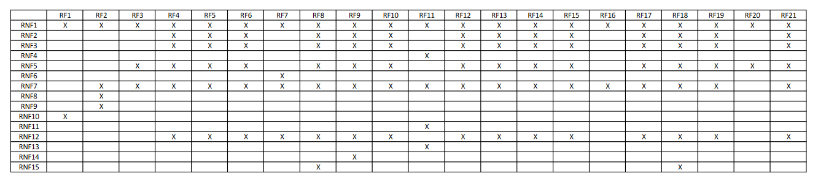

3.2.4 Casos de Uso

**Índice de casos de uso:**

* UC 001: Cadastrar Usuário;
* UC 002: Escolha da Conta;
* UC 003: Adicionar Dados;
* UC 004: Escolher Medidas Separatrizes;
* UC 005: Importar Dados;
* UC 006: Calcular os Dados;
* UC 007: Exportar os Dados;
* UC 008: Ligar Acessibilidade.

**Indicação dos atores do sistema:**

* Usuário: é o usuário que adiciona os dados para serem calculados

**Diagrama de casos de uso:**

Coloque aqui o seu diagrama de casos de uso

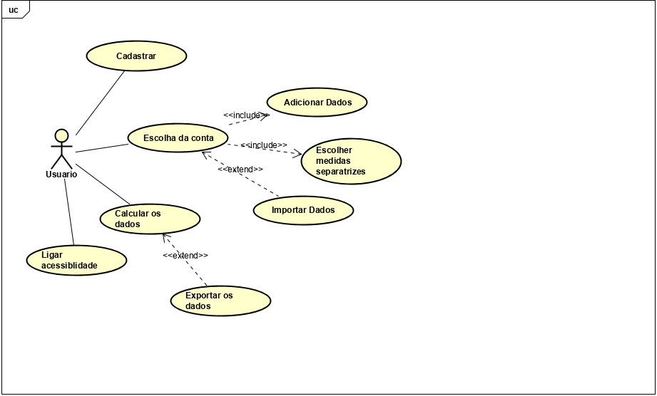

**Especificação dos casos de uso:**

|  |  |
| --- | --- |
| **Caso de Uso – Cadastrar Usuário** | |
| **ID** | UC 001 |
| **Descrição** | Este caso de uso tem por objetivo permitir o cadastro do usuário. |
| **Ator Primário** | Usuário |
| **Pré-condição** | Não possui |
| **Cenário Principal** | 1. O use case inicia quando o usuário seleciona a opção de cadastrar cliente 2. O sistema carrega o formulário para cadastro de cliente 3. O usuário informa os dados que são E-mail e Senha. 4. O sistema recebe e valida os dados do cliente 5. O sistema confirma o cadastro do cliente 6. O sistema encerra a operação |
| **Pós-condição** | Não possui |
| **Cenário Alternativo** | *a – Em qualquer momento o Usuário pode sair do sistema  4a – Usuário já se encontra cadastrado  4a.1 O sistema mostra mensagem informando que o usuário já está cadastrado.  4a.2 O sistema retorna ao passo 3 do fluxo principal |
| **Inclusão** |  |
| **Extensão** |  |

|  |  |
| --- | --- |
| **Caso de Uso – Escolha da Conta** | |
| **ID** | UC 002 |
| **Descrição** | Este caso de uso tem por objetivo permitir o usuário selecionar o tipo de cálculo. |
| **Ator Primário** | Usuário |
| **Pré-condição** | Não possui |
| **Cenário Principal** | 1. O use case inicia quando o usuário seleciona a opção de cálculo. 2. O sistema irá enviar o usuário para a opção desejada. 3. O sistema encerra a operação. |
| **Pós-condição** | Não possui |
| **Cenário Alternativo** |  |
| **Inclusão** |  |
| **Extensão** |  |

|  |  |
| --- | --- |
| **Caso de Uso – Adicionar os Dados** | |
| **ID** | UC 003 |
| **Descrição** | Este caso de uso tem por objetivo permitir o usuário adicionar os dados |
| **Ator Primário** | Usuário |
| **Pré-condição** | Ter previamente selecionado a opção de cálculo. |
| **Cenário Principal** | 1. O use case se inicia assim que o usuário começar a digitar os dados que serão usados. 2. O sistema encerra a operação. |
| **Pós-condição** | Não possui |
| **Cenário Alternativo** |  |
| **Inclusão** |  |
| **Extensão** |  |

|  |  |
| --- | --- |
| **Caso de Uso – Escolher Medidas Separatrizes** | |
| **ID** | UC 004 |
| **Descrição** | Este caso de uso tem por objetivo permitir o usuário escolher as medidas separatrizes para os cálculos. |
| **Ator Primário** | Usuário |
| **Pré-condição** | Ter previamente escolhido a opção de cálculo. |
| **Cenário Principal** | 1. O use case inicia quando o usuário seleciona uma das opções das medidas separatrizes. 2. Esse dado é passado para a fórmula usada no programa, retornando no final o resultado da medida separatriz escolhida. 3. O sistema encerra a operação |
| **Pós-condição** | Não possui |
| **Cenário Alternativo** |  |
| **Inclusão** |  |
| **Extensão** |  |

|  |  |
| --- | --- |
| **Caso de Uso – Importar Dados** | |
| **ID** | UC 005 |
| **Descrição** | Este caso de uso tem por objetivo permitir o usuário importar dados para os cálculos, caso não opte por colocar os dados manualmente. |
| **Ator Primário** | Usuário |
| **Pré-condição** | Ter previamente selecionado a opção de cálculo. |
| **Cenário Principal** | 1. O use case inicia quando o usuário clicar na opção de importar dados. 2. Aparecerá uma tela padrão onde que o usuário deve localizar o arquivo. 3. O sistema recebe e valida os dados passados. 4. O sistema encerra a operação. |
| **Pós-condição** | Não possui |
| **Cenário Alternativo** | 3a – Dados inválidos.  4a.1 O sistema mostra mensagem informando que os dados inseridos são inválidos.  4a. 2 O sistema retorna ao passo do fluxo 1 principal |
| **Inclusão** |  |
| **Extensão** | Esse diagrama é usado apenas como uma opção. |

|  |  |
| --- | --- |
| **Caso de Uso – Calcular os Dados** | |
| **ID** | UC 006 |
| **Descrição** | Este caso de uso tem por objetivo permitir o usuário começar os cálculos. |
| **Ator Primário** | Usuário. |
| **Pré-condição** | Ter previamente adicionado todos os dados corretamente. |
| **Cenário Principal** | 1. O use case inicia quando o usuário clicar no botão calcular. 2. O sistema faz uma verificação se todos os campos foram preenchidos. 3. O sistema faz uma verificação se todos os dados foram colocados corretamente. 4. O sistema retorna os resultados. 5. O sistema encerra a operação. |
| **Pós-condição** | Não possui |
| **Cenário Alternativo** | *a - Adicionando dados.  *b - Dados Inválidos.  2a – Falta de Dados:  4a.1 O sistema mostra mensagem informando que que falta dados.  4a.2 O sistema mostra ao usuário os lugares onde precisam ser preenchidos.  3b – Dados inválidos:  4b.1 O sistema mostra mensagem informando que os dados estão inválidos.  4b.2 O sistema mostra onde os dados estão inválidos. |
| **Inclusão** |  |
| **Extensão** |  |

|  |  |
| --- | --- |
| **Caso de Uso – Exportar os Dados** | |
| **ID** | UC 007 |
| **Descrição** | Este caso de uso tem por objetivo permitir o usuário exportar os resultados. |
| **Ator Primário** | Usuário |
| **Pré-condição** | Ter previamente feito o UC 006. |
| **Cenário Principal** | 1. O use case se inicia quando o usuário clicar em exportar os dados. 2. O sistema gerará uma tabela com os dados. 3. O usuário baixa a tabela. 4. O sistema encerra a operação. |
| **Pós-condição** | Não possui |
| **Cenário Alternativo** |  |
| **Inclusão** |  |
| **Extensão** | Uma opção para o usuário. |

|  |  |
| --- | --- |
| **Caso de Uso – Ligar Acessibilidade** | |
| **ID** | UC 008 |
| **Descrição** | Este caso de uso tem por objetivo permitir o usuário ligar o módulo de acessibilidade. |
| **Ator Primário** | Usuário. |
| **Pré-condição** | Não possui. |
| **Cenário Principal** | 1. O usuário clicará no botão para acessibilidade. 2. O sistema mudará de cor. 3. O sistema encerra a operação. |
| **Pós-condição** | Não possui |
| **Cenário Alternativo** |  |
| **Inclusão** |  |
| **Extensão** |  |